Локер Веб
Company Media 4

30 страниц

Дата: 18.01.2013
Версия: 0.7

Содержание
1. История изменений документа 1
1.1 Список изменений 1
1.2 Список согласования и ревью 1
1.3 Список утверждений 1
2. Введение 2
2.1 Используемые термины, обозначения и сокращения 2
2.1.1 Обозначения и сокращения 2
2.1.2 Используемые термины 2
3. Компонент Локер Веб 3
3.1 Общее описание 3
3.2 Программный интерфейс 5
3.2.1 Фасад обработки ЭЦП 5
3.2.2 Фасад отображения сертификата 6
3.3 Прикладная логика 6
3.3.1 Прикладной сервис Локера 6
3.4 Интеграционная логика 6
3.4.1 Адаптер данных документа 6
3.4.2 Адаптер хранилища РКС 6
3.4.3 Адаптер параметров Локера 7
3.4.4 Адаптер протоколирования 7
3.4.5 Адаптер форм Локера 7
3.4.6 Адаптер отображения сертификатов 8
3.5 Прикладной сервис Локера 8
3.5.1 Общее описание 8
3.5.2 Программный интерфейс 9
3.5.3 Прикладная логика 11
3.5.4 Технические сервисы 14
3.5.5 Интеграционная логика 16
3.5.6 Платформа 17
3.5.7 Компонент «Обработка прикладной ЭЦП Локера» 21
3.6 Адаптер отображения сертификата 21
3.6.1 Общее описание 21
3.6.2 Описание реализации 22
3.6.3 Диаграмма классов 23
4. Информационная модель 23
4.1 ЭЦП документа 23
4.2 Сертификаты 25
4.3 Параметры Локера 26
4.4 Результат операции 26
4.5 Политика подписи 26
4.6 Протоколирование 27
5. Физическая модель 27
6. Приложения 27
6.1 Приложение 1 27
7. Дополнительные информационные ресурсы 27

История изменений документа

Список изменений
Версия | Дата | Изменение | Кто сделал
0.1 | 14.09.2012 | Дизайн подсистемы Локер выделен из документа «Архитектура» в отдельный документ. | Щукарев А.В.
0.2 | 04.10.2012 | Документ полностью переработан. Выполнено разделение на 3 основных компонента: клиентский компонент Локер Веб, подключаемый модуль Локер Веб, компонент отображения сертификата. | Щукарев А.В.
0.3 | 16.10.2012 | Добавлена информационная модель, устранена часть замечаний Григория | Щукарев А.В.
0.4 | 16.10.2012 | Документ доработан | Щукарев А.В.
0.5 | 08.11.2012 | Переработано описание компонента отображения сертификатов.  Добавлено описание компонента Локер Веб, его внутреннего компонентного деления, и распределения обязанностей внутри компонента. | Щукарев А.В.
0.6 | 21.11.2012 | Документ доработан по замечаниям Григория Кушнир. | Щукарев А.В.
0.7 | 18.01.2013 | В документе отмечены разделы, утратившие актуальность. Документ требует переработки. | Щукарев А.В.

Список согласования и ревью
Версия | Дата | Ревьюер | Результат ревью

Список утверждений
Версия | Дата | Кто утвердил | Ссылка на документ (или подпись)

Введение
В документе описывается спецификация компонента Локер Веб подсистемы Локер системы Company Media 4.

Используемые термины, обозначения и сокращения

Обозначения и сокращения
Термин | Определение
ACL | Access Control List (Лист Контроля Доступа)
API | Application Programming Interfaces
CM | СЭД Company Media. Если не указано иное, то имеется в виду СЭД Company Media версии 4.0.
CMS | Cryptographic Message Syntax
PKCS#7 | Public-key cryptography standard #7
EKU | Enhanced Key Usage. Атрибут x509v3 сертификата, содержащий информацию о расширенном использовании ключа
GWT | Google Web Toolkit
URI | Unified Resource Identifier. RFC 2396
АИБ | администратор информационной безопасности (администратор Локера)
АРМ | автоматизированное рабочее место
БД | база данных
ПП | политика подписи
РКС | регистрационная карточка сертификата
РКС УЦ | регистрационная карточка удостоверяющего центра
СКЗИ | средство криптографической защиты информации
СОК | база данных «справочник открытых ключей»
СОС | список отозванных сертификатов
СЭД | система электронного документооборота
УЦ | удостоверяющий центр
ЭД | электронный документ
ЭЦП | электронная цифровая подпись

Используемые термины
Термины | Определение
Access Control List | список контроля доступа. Стандартный механизм баз данных Lotus Notes для распределения функций пользователей по доступу базам данных и Notes-документам. Позволяет указать границы доступа пользователей к базе данных.
Notes-документ | запись в БД Lotus Notes.
Notes-имя | имя пользователя в учетной записи Lotus Notes.
Архивная подпись | Структура, сформированная сервисом Заверитель для ЭЦП документа. Содержит штамп времени и ЭЦП сервиса Заверитель. Данная структура подтверждает, что на указанный в штампе момент времени ЭЦП документа была верна.
Вложение | файл установленного формата, присоединенный к записи базы данных Lotus Notes.
Интернационализация | процесс разработки ПО с учетом адаптации под различные языки и региональные настройки без внесения изменений в исходный код ПО
Конверт ЭЦП | Структура данных, содержащая одну пользовательскую ЭЦП документа и дополнительную, ассоциированную с ней, информацию.
Локализация | процесс адаптации интернационализированного ПО к определенному языку или региону путем добавления специфичных компонент и перевода текстовых констант, содержащихся в ПО
Пакет ЭЦП | Структура данных, содержащая все конверты ЭЦП документа
Политика подписи | Структура данных, содержащая настройки для формирования и проверки ЭЦП для электронного документа Company Media.
Связанные (дополнительные) документы | Notes-документ, содержимое которого должно использоваться при формировании ЭЦП в другом Notes-документе.
Тип ЭЦП | классификация ЭЦП в соответствии с применением в бизнес – операции (подписание, согласование, регистрация, заверение и т.п. электронного документа).
Электронная цифровая подпись | реквизит электронного документа, предназначенный для защиты данного электронного документа от подделки, полученный в результате криптографического преобразования информации с использованием закрытого ключа электронной цифровой подписи и позволяющий идентифицировать владельца сертификата ключа подписи, а также установить отсутствие искажения информации в электронном документе.
Электронный документ | документ, в котором информация представлена в электронно-цифровой форме.

Компонент Локер Веб

Общее описание
Для поддержки функционала ЭЦП тонкий клиент системы Company Media расширяется компонентом поддержки ЭЦП – Локер Веб.
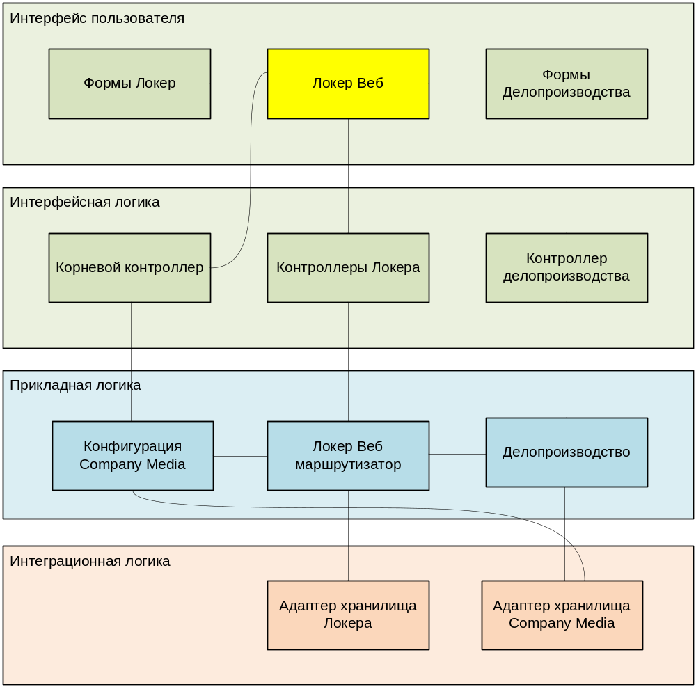
Рис. 1. Компонентная модель подсистемы Локер системы СМ4
Текущий документ предназначен для специфицирования дизайна компонента Локер Веб системы Company Media 4.
Компонентная модель модуля Локер Веб показана на рисунке ниже (см. Рис. 2).
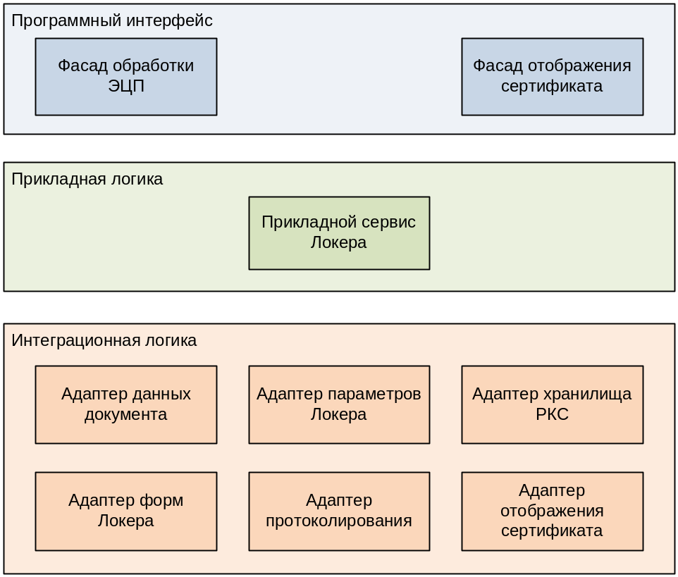
Рис. 2. Компонентная модель подсистемы Локер Веб системы СМ4
Программный интерфейс – компоненты данного уровня предоставляют доступ к сервисам компонента Локер Веб.
Прикладная логика – компоненты данного уровня реализуют прикладную логику компонента Локер Веб.
Интеграционная логика – компоненты обеспечивают интеграцию с сервисами клиента Company Media и внешними сервисами, которые используются Локер Веб.
Если не оговорено иное, то компоненты реализуются с использованием технологий GWT/JavaScript.

Программный интерфейс

Фасад обработки ЭЦП
Предоставляет программный интерфейс для доступа к сервисам обработки ЭЦП:
- Формирование;
- Проверка;
- Отмена.
Поддерживает данные сервисы путем маршрутизации запросов обработки на уровень прикладной логики.
В рамках данного функционала обеспечивает загрузку прикладного сервиса Локера и его инициализацию параметрами взаимодействия с сервисами уровня интеграционной логики.

Фасад отображения сертификата
Предоставляет программный интерфейс для доступа к сервису отображения сертификата. Поддерживает данный сервис путем маршрутизации запросов компоненту «Адаптер отображения сертификатов», который описан в разделе 3.4.6.
В рамках данного сервиса обеспечивает загрузку и инициализацию указанного компонента.

Прикладная логика

Прикладной сервис Локера
Компонент реализует основную прикладную логику Локер Веб. Из-за сложности реализуемых алгоритмов, а так же из-за необходимости выполнять интеграцию с внешним по отношению к бразуеру СКЗИ, компонент реализуется в виде ActiveX/NPAPI плагина браузера.
Данный компонент подробно описан в разделе 3.5 «Прикладной сервис Локер».

Интеграционная логика

Адаптер данных документа
Обеспечивает доступ к следующим объектам:
- Настройки политики подписи (при формировании ЭЦП);
- Подписываемые данные для формирования ЭЦП (на основе предоставленной политики подписи);
- Подписанные данные для проверки ЭЦП (на основе предоставленной политики подписи);
- Конверт ЭЦП.
Компонент предоставляет интерфейс documentProvider, предоставляющий доступ к указанным объектам. Данный интерфейс описан в разделе 3.5.2.1.2.

Адаптер хранилища РКС
Обеспечивает получение с сервера Company Media следующих объектов:
- РКС текущего пользователя;
- РКС УЦ.
Состав данных объектов описан в информационной модели, раздел 4.2 «Сертификаты».
Компонент предоставляет интерфейс CRCProvider, предоставляющий доступ к указанным объектам. Данный интерфейс описан в разделе 3.5.2.1.2
Правила получения данных объектов описаны в приложении (см. «Приложение 1»).

Адаптер параметров Локера
В рамках данного сервиса компонент выполняет маршрутизацию запросов серверу Company Media для считывания следующих объектов:
- Лицензия Локера;
- Значения лицензионных ограничений;
- Общие настройки.
Состав данных объектов описан в информационной модели, раздел 4.3 «Параметры Локера».
Компонент предоставляет интерфейс parameterProvider, предоставляющий доступ к указанным объектам. Данный интерфейс описан в разделе 3.5.2.1.2

Адаптер протоколирования
Предоставляет сервис сохранения следующих объектов:
- Протокол формирования ЭЦП;
- Протокол проверки ЭЦП.
Состав данных объектов описан в информационной модели, раздел 4.6 «Протоколирование».
Компонент предоставляет интерфейс protocolAdapter, предоставляющий доступ к указанным объектам. Данный интерфейс описан в разделе 3.5.2.1.2.

Адаптер форм Локера
Транслирует компоненту «Формы Локер» следующие запросы взаимодействия с пользователем:
- Запрос подтверждения формирования ЭЦП для указанных данных;
- Отображение результата проверки ЭЦП;
- Запрос отмены ЭЦП;
- Отображение результата отмены ЭЦП;
- Отображение информации об ошибке.
Компонент «Формы Локер» определен в документе [2].
Функционал предоставляется интерфейсом formProvider, который описан в разделе 3.5.2.1.2

Адаптер отображения сертификатов
Компонент предоставляет сервис отображения сертификата посредством маршрутизации запроса внешнему сервису отображения. В текущей реализации в качестве внешнего сервиса отображения используется функционал Microsoft Crypto API.
Так как сервисы Microsoft Crypto API не доступны для непосредственного использования из GWT/JavaScript, компонент реализуется в виде ActiveX/NPAPI плагина браузера.
Данный компонент подробно описан в разделе 3.6 «Адаптер отображения сертификата».

Прикладной сервис Локера

Общее описание
Компонент реализует основную прикладную логику Локер Веб, в рамках сценариев, описанных в приложении (см. «Приложение 1»).
Компонентная модель представлена на рисунке ниже.
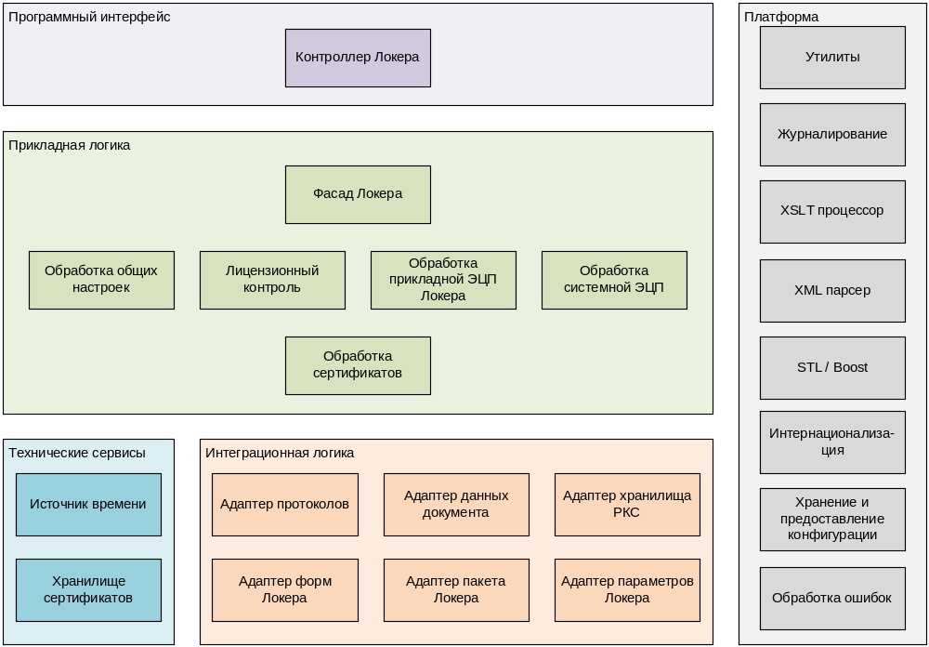
Рис. 3. Компонентная модель прикладного сервиса Локера.
Программный интерфейс – компоненты данного уровня обеспечивают интеграцию JavaScript и С++ кода.
Прикладная логика – основная прикладная логика компонента.
Технические сервисы – сервисы, обеспечивающие работу сервисов уровня прикладной логики.
Интеграционная логика – обеспечивает интеграцию компонент прикладного сервиса Локера с внешними сервисами.
Платформа – базовые сервисы, доступные для использования на всех уровнях прикладного сервиса Локера.
Компонент реализуется в виде NPAPI/ActiveX плагина браузера с использованием С++. Для обеспечения интеграции с JavaScript кодом используется технология FireBreath.

Программный интерфейс

Контроллер Локера
Компонент реализует технический сервис маршрутизации запросов обработки ЭЦП из JavaScript кода на уровень прикладной логики. Так же маршрутизирует параметры, необходимые для интеграции сервисов уровня интеграционной логики с сервисами компонента «Локер Веб».

Диаграмма классов
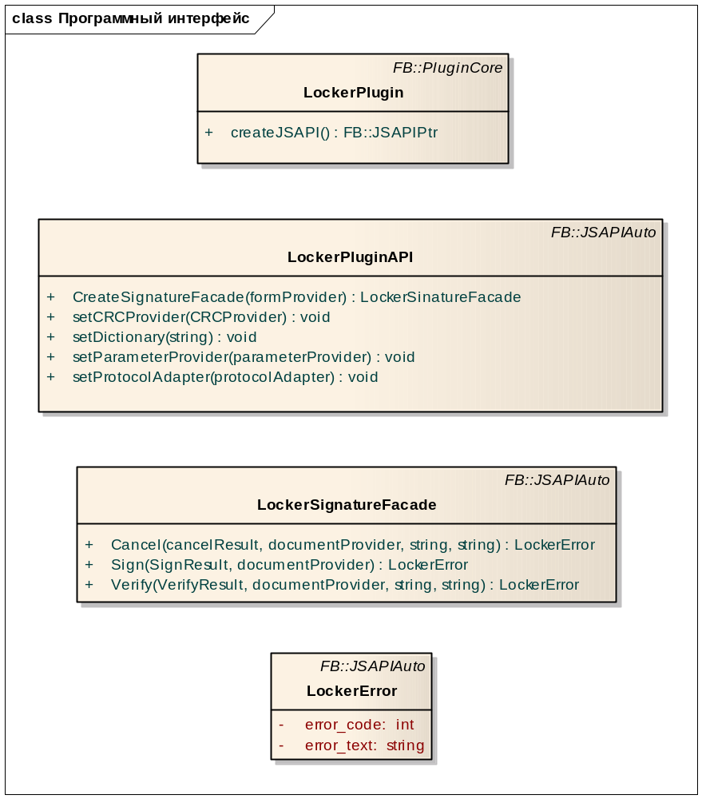
Рис. 4. Диаграмма классов контроллера Локера
LockerPlugin – в соответствии со спецификой ForeBreath, основной класс, обеспечивающий инициализацию модуля расширения. Метод createJSAPI возвращает экземпляр класса, предоставляющего основной JavaScript интерфейс плагина. В данном случае – экземпляр класса lockerPluginAPI.
LockerPluginAPI – предоставляет JavaScript интерфейс плагина. Обеспечивает установку параметров работы Локера, а так же является фабрикой для класса lockerSignatureFacade.
LockerSignatureFacade – класс, обеспечивающий основные операции с ЭЦП в контексте одного документа. Является оберткой для фасада Локера, реализованного на прикладном уровне. Методы cancel и verify через строковые параметры принимают идентификатор конверта ЭЦП – тип подписи и Notes-имя пользователя.
LockerError – класс, предоставляющий информацию об ошибке, передаваемую плагином Локера в JavaScript код.
Классы, используемые для передачи данных, рассмотрены в разделе 3.5.2.1.2 «Спецификация API».

Спецификация API
Компонент предоставляет JavaScript API, которое является внешним API прикладного сервиса Локера. Данное API описано в отдельном документе.
При работе с плагином определена следующая стратегия обработки ошибок:
- Методы плагина предоставляют информацию об ошибке в возвращаемом значении;
- Результат выполнения функции возвращается в объекте-параметре метода.

Прикладная логика

Фасад Локера
Предоставляет доступ к основным функциям обработки ЭЦП:
- Формирование ЭЦП;
- Проверка ЭЦП;
- Отмена ЭЦП.
Данные сервисы реализуются путем маршрутизации запросов модулям уровней прикладной и интеграционной логики.
<Раздел не полон, находится в разработке>

Диаграмма классов
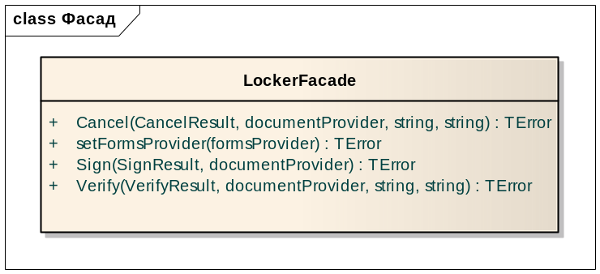
Рис. 5. Диаграмма классов фасада Локера
В связи с тем, что для операций формирования, проверки и отмены ЭЦП могут использоваться разные реализации интерфейса documentProvider, он передается в каждую из операций.

Обработка общих настроек
<Раздел не полон, находится в разработке>

Лицензионный контроль
<Раздел не полон, находится в разработке>

Обработка прикладной ЭЦП Локера
Компонент выполняет операции над одним конвертом ЭЦП в контексте одного прикладного документа. Предоставляет следующие сервисы:
- Проверка ЭЦП;
- Формирование ЭЦП.
Данный компонент подробно описан в разделе 3.5.7 «Компонент «Обработка прикладной ЭЦП Локера».

Обработка системной ЭЦП
<Раздел не полон, находится в разработке>

Обработка сертификатов
Компонент содержит прикладную и интеграционную логику:
- Прикладная логика обработки сертификатов;
- Интеграционная логика по использованию MicrosoftCrypto API для разбора сертификатов и СОС.
На уровне прикладной логики определены следующие сервисы:
- Проверка статуса, доверия сертификата и ограничений использования сертификата;
- Разбор сертификата;
- Разбор COC.
В рамках сервиса проверки статуса и доверия сертификата определены следующие типы сервисов:
- Проверка сертификата пользователя;
- Базовая проверка сертификата администратора;
- Проверка сертификата администратора в контексте проверки прикладной ЭЦП.
Проверки, выполняемые в рамках данных сервисов, описаны в приложении (см. «Приложение 1»).
Для реализации проверок, а так же для построения цепочек родительских сертификатов, используется функционал Microsoft Crypto API.

Диаграмма классов
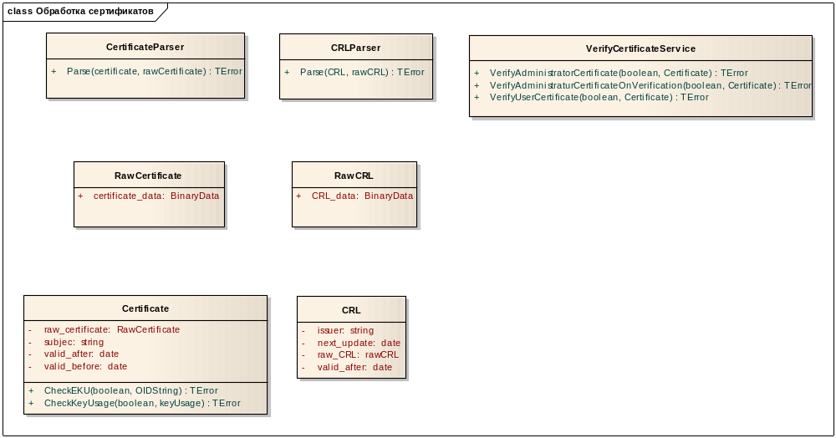
Рис. 6. Диаграмма классов компонента Обработка сертификатов
VerifyCertificateService – предоставляет сервисы проверки сертификатов пользователей и администраторов в различных контекстах.
CRLParser – сервис разбора CRL на составляющие поля;
CertificateParser – сервис разбора сертификата на составляющие поля;
RawCertificate – неразобранный сертификат;
RawCRL – неразобранный СОС;
Certificate – сертификат;
CRL – СОС.
В рамках интеграции с Microsoft Crypto API для построения цепочек сертификатов создается собственная реализация certificate-store-provider.
TODO. Ближе к этапу реализации тут стоит более подробно описать интеграцию с Microsoft Crypto API.

Технические сервисы

Источник времени
Компонент предоставляет информацию о текущем времени на основе доверенного источника времени.

Хранилище сертификатов
Предоставляет следующие сервисы:
- Получение сертификата из хранилища;
- Проверка наличия сертификата в хранилище;
- Получение сертификата по умолчанию;
- Получение СОС для указанного сертификата.
Определено одно хранилище СОС и 5 типов хранилищ сертификатов:
- Хранилище сертификатов пользователя;
- Хранилище сертификатов УЦ;
- Хранилище доверенных корневых сертификатов УЦ;
- Хранилище сертификатов администраторов;
- Хранилище сертификатов лицензии.
Хранилища сертификатов пользователей, УЦ и СОС реализуются на основе хранилища РКС. Для взаимодействия с ним используется адаптер хранилища РКС.

Диаграмма классов
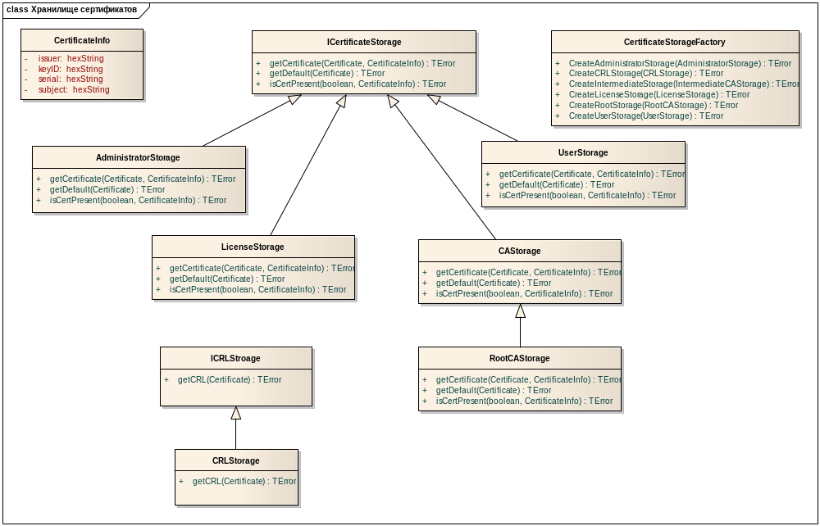
Рис. 7. Диаграмма классов компонента Хранилище сертификатов
ICertificateStorage – базовый интерфейс хранилища;
CertificateInfo – структура, идентифицирующая сертификат;
AdministratorStorage – реализация хранилища сертификатов администратора. Получает сертификаты из файловой системы;
LicenseStorage – реализация хранилища сертификатов лицензии. Содержит сертификаты, зашитые в исходном коде;
UserStorage – реализация хранилища сертификата пользователя. Для получения сертификата пользователя использует хранилище РКС. При получении сертификата проверяет, что сертификат удовлетворяет требованиям, указанным в РКС.
CAStorage – базовая реализация хранилища сертификатов УЦ. Получает сертификаты из хранилища РКС через адаптер хранилища РКС.
RootCAStorage – хранилище доверенных корневых сертификатов. В соответствии с требованиями приложения (см. «Приложение 1») предоставляет доступ к самоподписанным сертификатам УЦ.
ICRLStorage – интерфейс хранилища СОС.
CRLStorage – реализация хранилища СОС. Получает списки отзыва из хранилища РКС через адаптер хранилища РКС.
CertificateStorageFactory – фабрика, обеспечивающая создание и инициализацию хранилищ.

Интеграционная логика

Адаптер протоколов
Компонент выполняет маршрутизацию следующих объектов:
- Протокол формирования ЭЦП;
- Протокол проверки ЭЦП.
Объекты описаны в информационной модели, раздел 4.6 «Протоколирование».
Для маршрутизации используется интерфейс protocolAdapter, который доступен через компонент «Хранение и предоставление конфигурации».

Адаптер данных документа
Предоставляет сервис доступа к следующим объектам:
- Политика подписи;
- Подписываемые данные (на основе политики подписи).
Объекты описаны в информационной модели, разделы 4.1 «ЭЦП документа» и 4.5 «Политика подписи».
Для маршрутизации используется интерфейс documentProvider, который доступен через компонент «Хранение и предоставление конфигурации».
Предоставляются следующие интерфейсы:
- policyProvider – предоставляет политику подписи;
- signatureDataProvider – предоставляет данные документа на основании политики подписи.

Адаптер хранилища РКС
<Раздел не полон, находится в разработке>

Адаптер форм Локера
Компонент выполняет маршрутизацию запросов взаимодействия с пользователем. Для реализации данного функционала используется интерфейс formProvider, доступный через компонент «Хранение и предоставление конфигурации».
Состав маршрутизируемых объектов и запросов полностью совпадает с интерфейсом formProvider.

Адаптер пакета Локера
<Раздел не полон, находится в разработке>

Адаптер параметров Локера
<Раздел не полон, находится в разработке>

Платформа
Сервисы данного уровня имеют глобальную область видимости, и могут использоваться любым компонентом прикладного сервиса Локера.

Утилиты
В рамках данного компонента определены следующие сервисы:
- Кодирование/декодирование Base64;
- Сжатие и распаковка данных по алгоритму LZ77 deflation;
- Преобразования кодировок строковых данных. Поддерживаются следующие преобразования:
  - UTF8 <-> UTF16;
  - UTF16 -> windows-1251.

Журналирование
Компонент предоставляет функционал ведения технологических журналов работы подключаемого модуля Локер Веб.
В рамках данного функционала поддерживается:
- Разделение сообщений по разным уровням журналов;
- Разделение сообщений по компонентам системы;
- Изменение конфигурации журналирования настройкой рабочей станции пользователя, без выполнения перекомпиляции решения.

Описание реализации
Поддерживаются следующие уровни журналов:
- Error – выводится только информация о возникающих ошибках;
- Info – выводится ифнформация о возникающих ошибках и информационные сообщения;
- Trace – выводится вся возможная информация.
Доступ к функционалу журналирования обеспечивается через набор макросов:
LOG_ENABLED( log_id, level ) – проверяет, включен ли указанный уровень логирования
LOG( log_id, level ) – предоставляет объект, поддерживающий потоковую запись в лог на уровне level.
PLOG(log_id, level ) – аналогичен макросу LOG, дополняет выводимую информацию данными об ошибке ОС, предоставляемой функциями GetLastError и FormatMessage.
LOG_ERROR(log_id, error) – выводит информацию об объекте ошибки TError, передаваемом в параметре error. В случае если объект ошибки содержит статус успешного выполнения операции – выполняет запись на уровень Trace, в противном случае выполняет вывод на уровень Error.
Log_id – объект, содержащий контекст журналирования для текущего компонента системы.
Поддержка данных макросов реализуется с использованием библиотеки Apache Log4CXX. Функционал данной библиотеки полностью покрывает требуемый от данного компонента.

STL / Boost
Библиотеки стандартных классов. Предоставляют широкий спектр стандартных типов данных, позволяющих решать прикладные задачи разработки программного кода приложения.
Из библиотеки STL допускается использовать все классы, за исключением auto_ptr, вместо которого рекомендуется использовать средства, предоставляемые библиотекой Boost.
В Boost рекомендуется использовать следующие библиотеки:
- Smart ptr;
- Array;
- Filesystem;
- Date Time;
- Static Assert.
Использование других библиотек Boost, не перечисленных тут, должно обсуждаться отдельно.
Допускается отступление от указанных ограничений в случае, если оно обусловлено необходимостью интеграции с внешним кодом, требующим использования библиотек, не рекомендуемых данным разделом.

Интернационализация
Предоставляет сервис получения локализованных текстовых сообщений на основе словаря локализации. Текст сообщения может содержать шаблоны подстановки, вместо которых должны устанавливаться значения, определенные в программе.
Технические сервисы:
- Установка и хранение словаря локализации;
- Предоставление словаря локализации по умолчанию.
По умолчанию предоставляется словарь для русского языка.
Формат словаря описан в приложении (см. «Приложение 1»).

Диаграмма классов
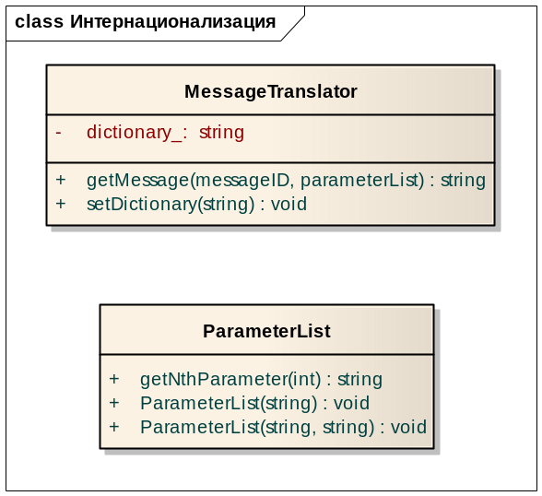
Рис. 8. Диаграмма классов компонента Интернационализация
MessageTranslator – глобальный объект, обеспечивающий хранение словаря, и перевод сообщений в соответствии со словарем;
ParameterList – служебный класс, обеспечивающий передачу списка строковых параметров в функцию getMessage. Данный класс поддерживает несколько конструкторов, каждый из которых принимает различное число параметров (от 1 до 10, на диаграмме показаны только первые 2).

Хранение и предоставление конфигурации
Компонент предоставляет доступ к параметрам работы прикладного сервиса Локера.
Значения параметров могут устанавливаться извне, либо получаться компонентом из собственного окружения (файловая система, реестр Windows, и т.п.).
Так же компонент предоставляет сервис проверки доступности всех необходимых для работы параметров.
Компонент предоставляет следующие параметры работы:
<Раздел не полон, находится в разработке>

Обработка ошибок
Компонент предоставляет сервис для обработки информации об ошибках.
Для элементов прикладного сервиса Локера определена следующая стратегия обработки ошибок:
- Для обработки ошибок используются возвращаемые значения, и не используются исключения (exceptions) С++;
- Все функции/методы предоставляют информацию об ошибке в возвращаемом значении;
- Результат выполнения функции/метода возвращается в объекте-параметре метода;
- Для конструкторов допускается возвращать информацию об ошибке через параметры метода, либо размещать код, который может порождать ошибки в отдельном методе инициализации.
Функционал данного модуля не распространяется на внешнее API, предоставляемое прикладным сервисом Локера. Версия данной стратегии, адаптированная к JavaScript API компонента, описана в разделе 3.5.2.1.2 «Спецификация API».
Объект ошибки представлен на рисунке ниже.
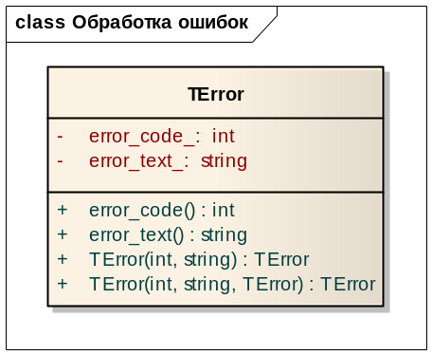
Рис. 9. Класс ошибки
Код ошибки – внутренний код ошибки.
Текст ошибки - локализованный текст ошибки. В случае если объект ошибки порождается на базе существующего, текст ошибки содержит информацию об исходном объекте.
Информация об исходном объекте ошибки собирается в конструкторе TError по следующему принципу: «<Текст возникшей ошибки>, потому что возникла ошибка <текст исходной ошибки> с кодом <код исходной ошибки>». Для получения такой строки используется модуль «Интернационализация» (приведенные строковые константы так же подлежат локализации).
Для ошибок, полученных от внешних систем, применяются следующие правила упаковки в класс TError:
Код ошибки содержит код, соответствующий внешней подсистеме, т.е., например, все ошибки от Microsoft Crypto API будут иметь на уровне Локера один общий код.
Текст ошибки содержит текст «Ошибка <название внешней системы>. Код ошибки: <код ошибки внешней системы>, текст ошибки: <текст ошибки внешней системы>.»
Каждое порождение объекта ошибки обязательно записывается в лог.

Компонент «Обработка прикладной ЭЦП Локера»
Компонент выполняет обработку конверта ЭЦП Локера.
Компонентная модель представлена на рисунке ниже.
<Раздел не полон, находится в разработке>

Адаптер отображения сертификата

Общее описание
Компонент предоставляет сервис отображения x509 сертификатов пользователю.
Компонентная модель представлена на рисунке ниже.
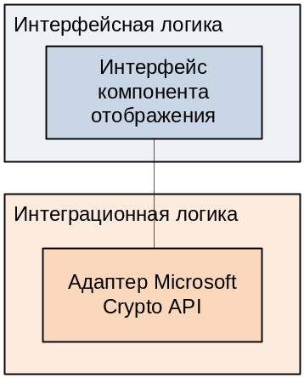
Рис. 10. Компонентная модель компонента отображения сертификата

Описание реализации
Компонент реализуется в виде подключаемого модуля браузера, поддерживающего технологии NPAPI и ActiveX.
Для реализации используется технология С++ и фреймворк FireBreath.
На платформе Windows отображение реализуется с использованием функций Microsoft Crypto API.
Интернационализация компонента поддерживается следующим образом:
- Для строковых констант, используемых в работе, компонент получает локализованный словарь. Формат словаря указан в приложении (см. «Приложение 1»). В качестве <artifactid> используется строка «x509ui»;
- Интерфейс, отображаемый функциями Microsoft Crypto API, специально не локализуется и отображается в соответствии с настройками операционной системы пользователя.

Диаграмма классов
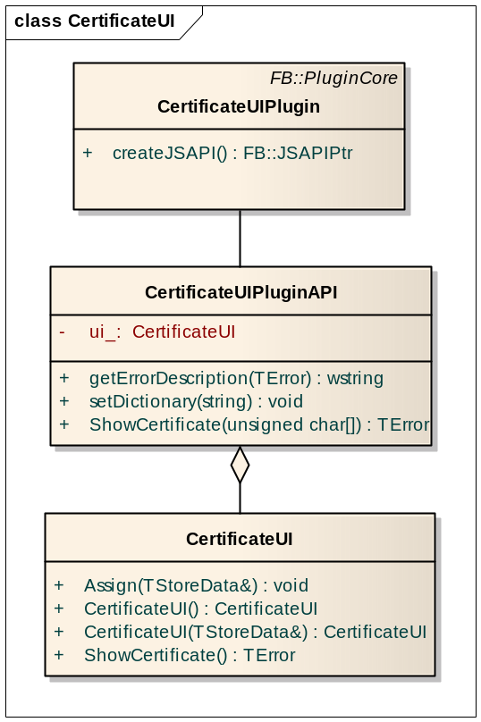
Рис. 11. Диаграмма классов компонента отображения сертификатов

CertificateUIPlugin – в соответствии со спецификой ForeBreath, основной класс, обеспечивающий инициализацию модуля расширения. Метод createJSAPI возвращает экземпляр класса, предоставляющего основной JavaScript интерфейс плагина. В данном случае – экземпляр класса CertificateUIPluginAPI.
CertificateUIPluginAPI – программный интерфейс для доступа из JavaScript. Маршрутизирует запросы отображения классу CertificateUI.
CertificateUI - адаптер, выполняющий маршрутизацию запроса отображения к функциям Microsoft Crypto API. Отображение выполняется методом ShowCeritificate.

Информационная модель

ЭЦП документа
<Раздел содержит неактуальную информацию, находится в разработке>

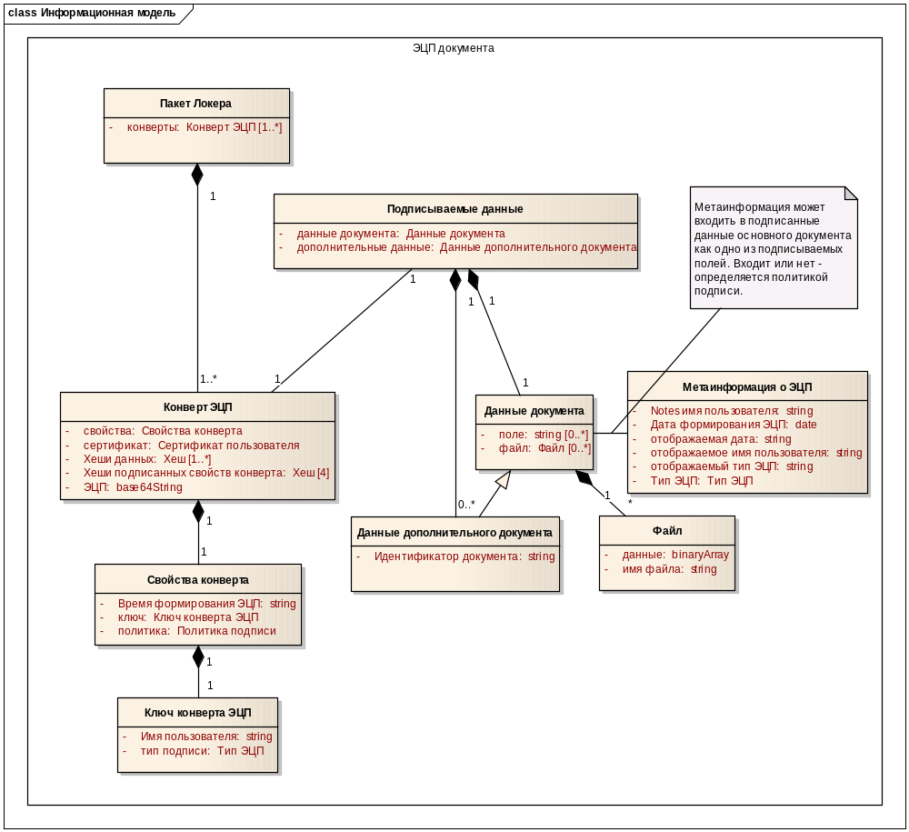
Метаинформация может входить в подписанные данные основного документа как одно из подписываемых полей. Входит или нет – определяется политикой подписи.

Сертификаты
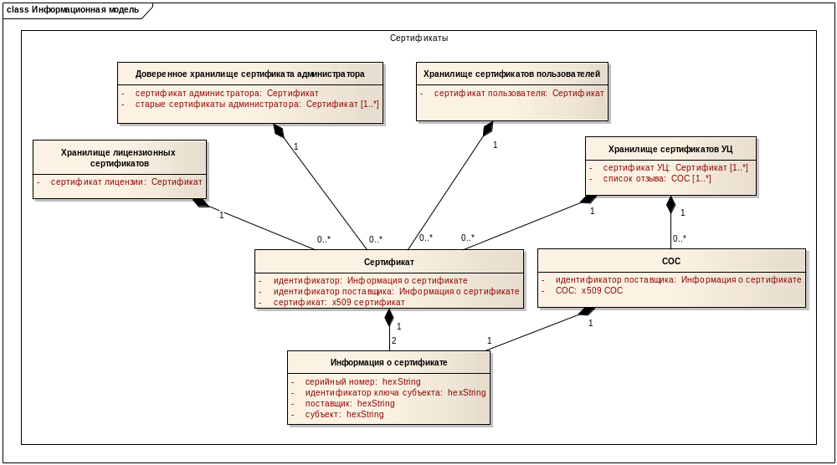
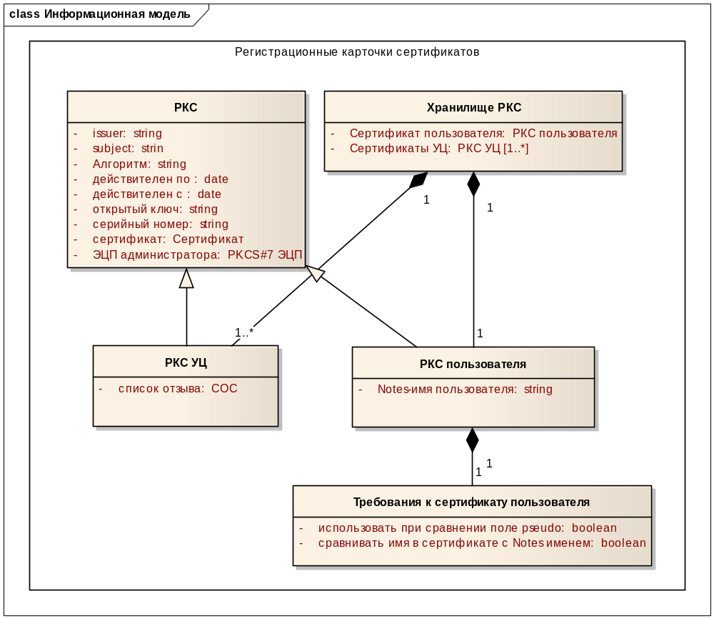

Параметры Локера
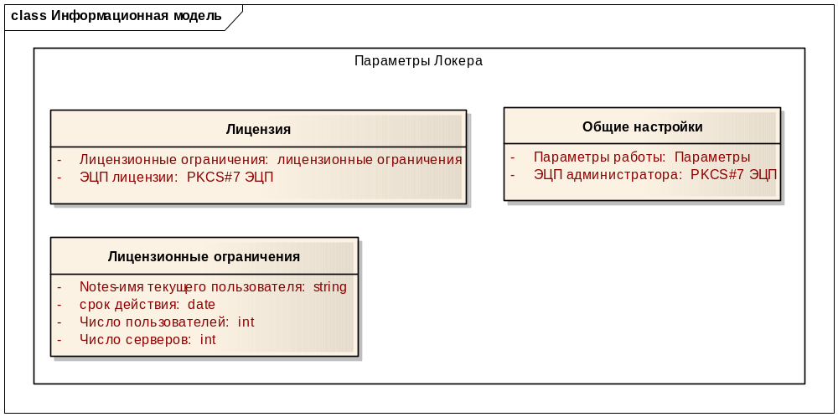

Результат операции
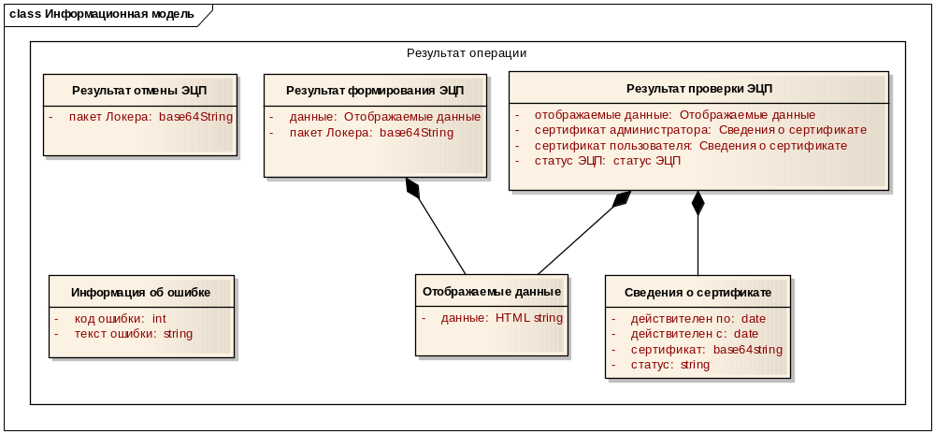

Политика подписи
<Раздел не полон, находится в разработке>
Настройки политики подписи уникально идентифицируется по составному ключу на основе двух полей: типа подписи и вида документа.

Протоколирование
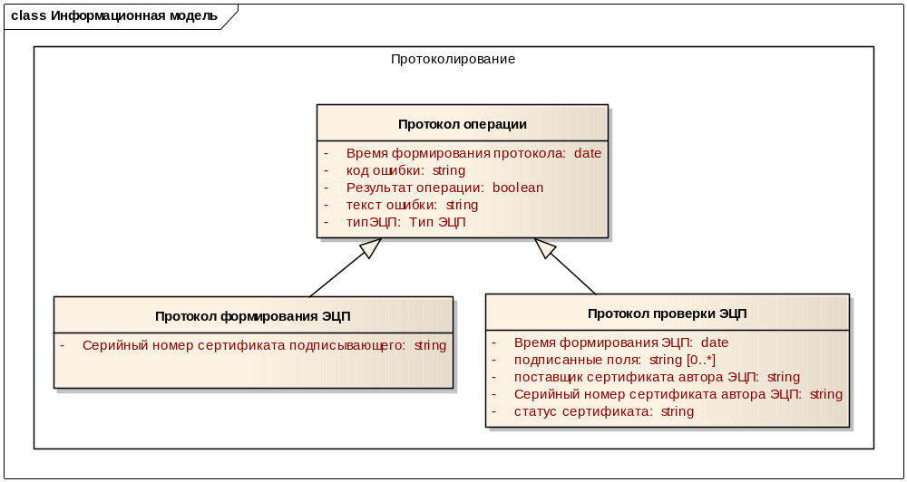

Физическая модель
TODO. Описать развертывание Локера. Задел на будущее, в текущей версии документа не описывается.

Приложения

Приложение 1
Приложение содержит спецификацию требуемого поведения Локер Веб и описание используемых форматов данных. Приложение оформлено в виде отдельного документа.

Дополнительные информационные ресурсы
- Архитектура подсистемы Локер Веб – InterTrust_CM4-210-(Архитектура подсистемы Локер Веб).doc
- Представление подписываемых данных Locker – ссылка на документ Notes:
Notes://InterWork/C3256D6000584BB2/48E3B729F7142E6EC3256B97002EF840/77AEDF8FFE7FE8D044257A0E002D5283 – <документ не актуален>
- Основные сценарии использования (низкоуровневые) – ссылка на документ Notes: Notes://InterWork/C3256D6000584BB2/48E3B729F7142E6EC3256B97002EF840/B6BF89A85A04550844257A3D003E7861

http://msdn.microsoft.com/en-us/library/windows/desktop/aa382403(v=vs.85).aspx

